プロジェクトマネジメント演習

facebook連携システム

要件定義書

メンバ

ＰＭ １１４２１２３　渡邊雄大

１１４２０３２　小野寺航己

　　　　１１４２０７８　土井貴司

|  |  |  |
| --- | --- | --- |
| PM確認印 | シニア確認印 | ユーザ確認印 |
| 印 | 印 | 印 |

提出日２０１３年５月３１日

目次

1．背景 1

2．目的 1

3．概要 2

4．機能 3

5．工程計画 4

6．想定工数 4

7．成果物 5

# 1．背景

果物や野菜の配送事業を行っている下田青果店は今回，顧客のfacebook情報を参照できる顧客管理システムの開発を依頼してきた．

下田青果店では，顧客のfacebook情報を使って顧客のニーズを把握しようと考えており，facebookの情報には性別や年齢が含まれ，性別や年代別の人気商品を把握することが可能だからである．そのため顧客のfacebook情報を参照できる機能を求めている．

下田青果店では現在，顧客管理をするためのシステムを導入していないので，顧客情報を管理する機能も求めている．

よって今回私たちは，この２つの機能を持ったシステムのプロトタイプの開発に至った．

# 2．目的

下田青果店がfacebook情報を参照できる顧客管理システムのプロトタイプの開発をする．

顧客のfacebook情報を参照できる機能を導入することにより，facebookから顧客ニーズを把握できるシステムの基盤づくりをする．

そして入力した顧客情報を一覧表示できる機能の導入により，下田青果店で顧客管理が可能になること．

# 3．概要

概要は以下の図１に示す．

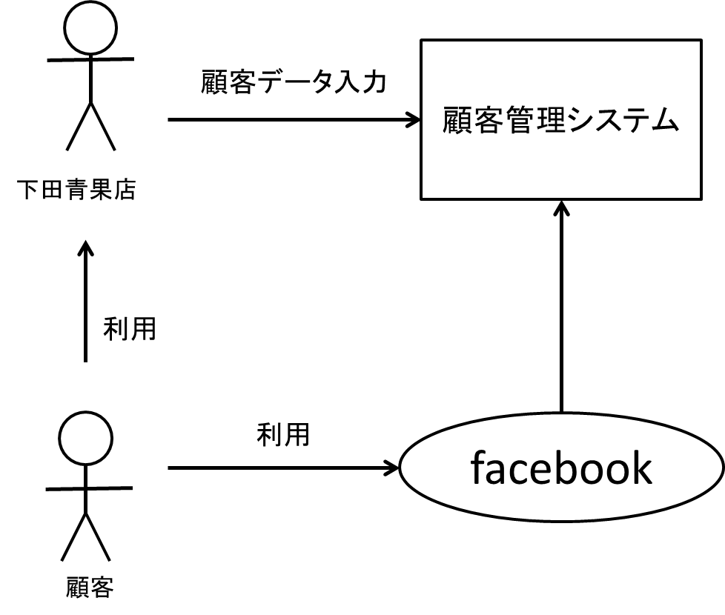

図1．ユースケース図

今回開発するこのシステムでは，ユーザにより入力された顧客データを顧客管理システムに登録し，顧客管理システムから顧客情報を呼び出し閲覧できるものを制作する．

入力される顧客データと一緒に顧客のfacebookのIDを登録すると，顧客管理システムが顧客のfacebook情報をfacebookから呼び出すことで顧客のfacebook

情報を参照することができる．

# 4．機能

システム名

　　 　facebook連携顧客管理システム

搭載機能

* ログイン機能

個人情報を保護するために，ユーザ名とパスワードをあらかじめデータベースに登録しておき，ログイン画面で入力されたユーザ名とパスワードが一致しなければ，顧客管理システムにアクセスできなくさせる機能．

* 顧客情報一覧表示機能

顧客情報を見やすく表示するために，顧客データベースに登録された顧客情報を，表形式で一覧表示する機能．

* 顧客情報登録機能

顧客情報を追加するために，顧客情報を入力することで顧客データベースに登録する機能．

* 顧客情報更新機能

特定の顧客情報を更新するために，顧客情報を入力することで，顧客データベースに登録されている更新対象の顧客情報を変更し，変更された顧客情報を顧客データベースに登録する機能．

* 顧客情報削除機能

特定の顧客情報を削除するために，削除ボタンを押すことで，削除確認ウィンドウが表示され，了承すればその顧客情報を削除できる機能．

* 顧客facebook基本データ表示機能

顧客のfacebookの基本データを参照するために，表示されているfacebookボタンを押すことで，その顧客のfacebookの基本データを表示する機能．

応用例

顧客データベースに登録された顧客情報が一覧表示され，新規追加，更新，削除といったボタンをクリックすることで，顧客情報の編集が行え，facebookボタンをクリックすることで顧客のfacebook基本情報が表示される．

# 5．工程計画

工程計画は以下の表１に示す

表１　工程計画

|  |  |
| --- | --- |
| 工程内容 | 提出予定日 |
| 要件定義書 | ５月２４日 |
| プロジェクトマネジメント計画書 | ５月３０日 |
| 中間発表資料 | ５月３１日 |
| 外部設計書 | ６月７日 |
| コスト見積書 | ６月１４日 |
| 契約書 | ６月１４日 |
| 内部設計書 | ６月２１日 |
| プログラム | ６月２８日 |
| テスト計画書 | ６月２８日 |
| テスト報告書 | ７月５日 |
| 納品書 | ７月１２日 |
| マニュアル | ７月１２日 |
| QCD 評価報告書 | ７月１２日 |
| マネジメント レポート | ７月１２日 |
| 最終発表資料 | ７月１９日 |

# 6．想定工数

３人×１１時間／週×１０週＝３３０時間

# 7．成果物

1. 要件定義書
2. プロジェクトマネジメント計画書
3. 中間発表資料
4. 外部設計書
5. コスト見積書
6. 契約書
7. 内部設計書
8. プログラム
9. テスト計画書
10. テスト報告書
11. 納品書
12. マニュアル
13. QCD 評価報告書
14. マネジメント レポート
15. 最終発表資料